1. URL: https://web.snauka.ru
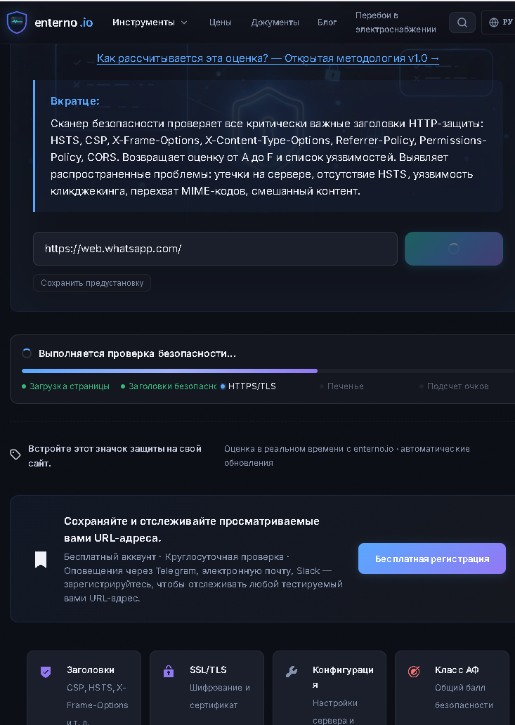

- URL: https://web.snauka.ru
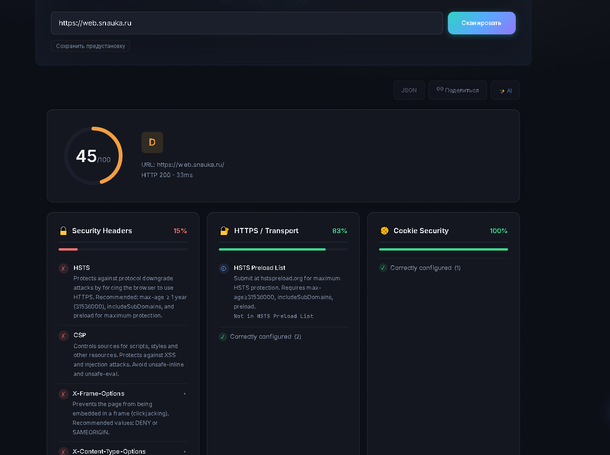
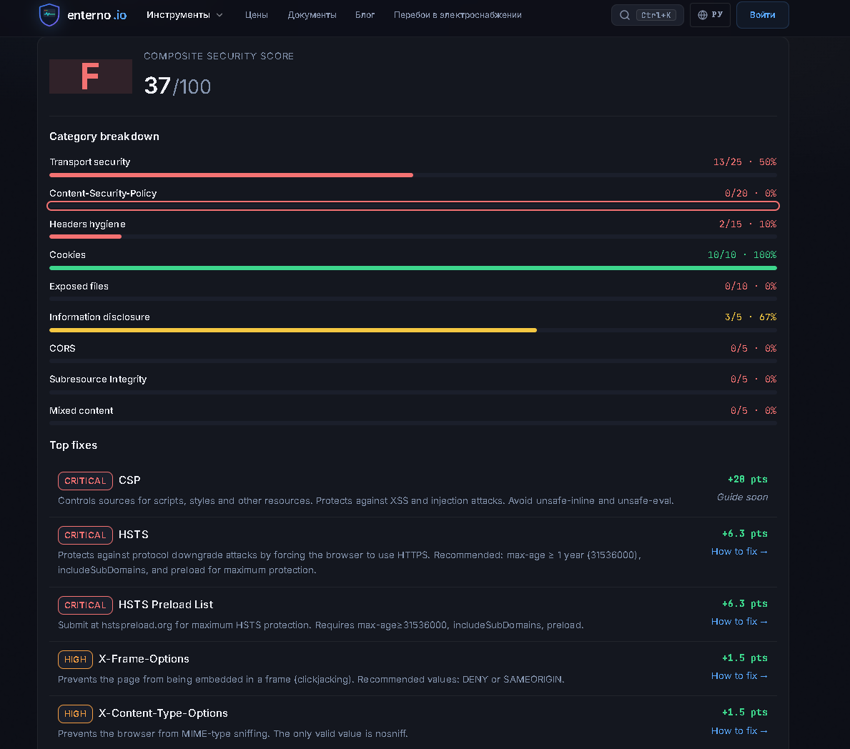

- iLovePDF — инструменты для работы с PDF.
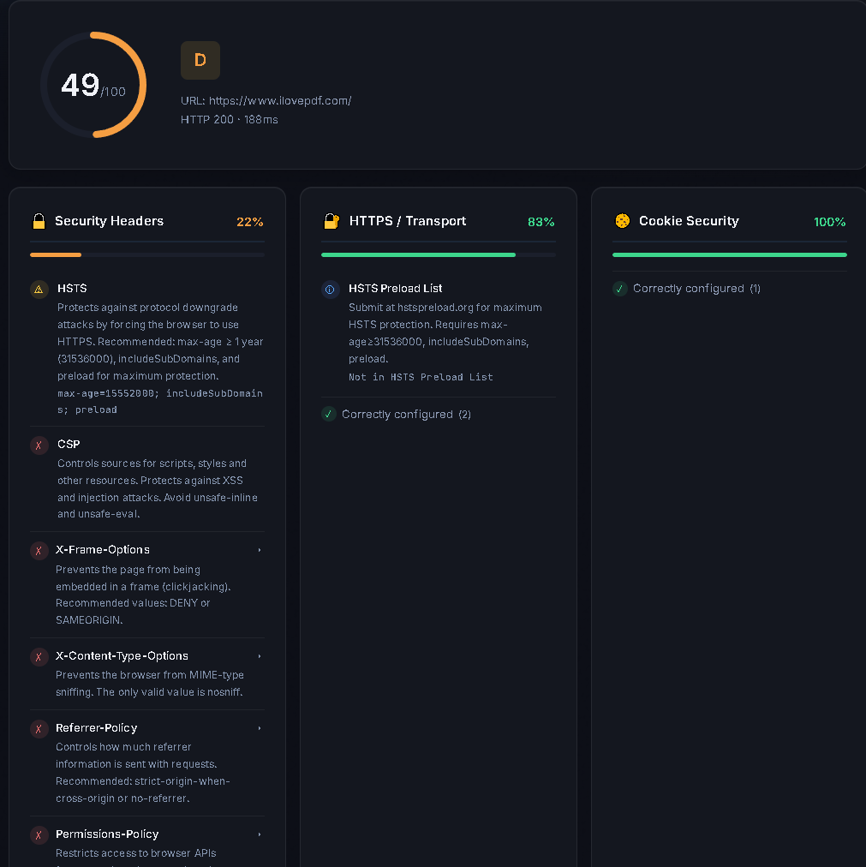
- Wolfram Alpha — база знаний и вычислительный движок.
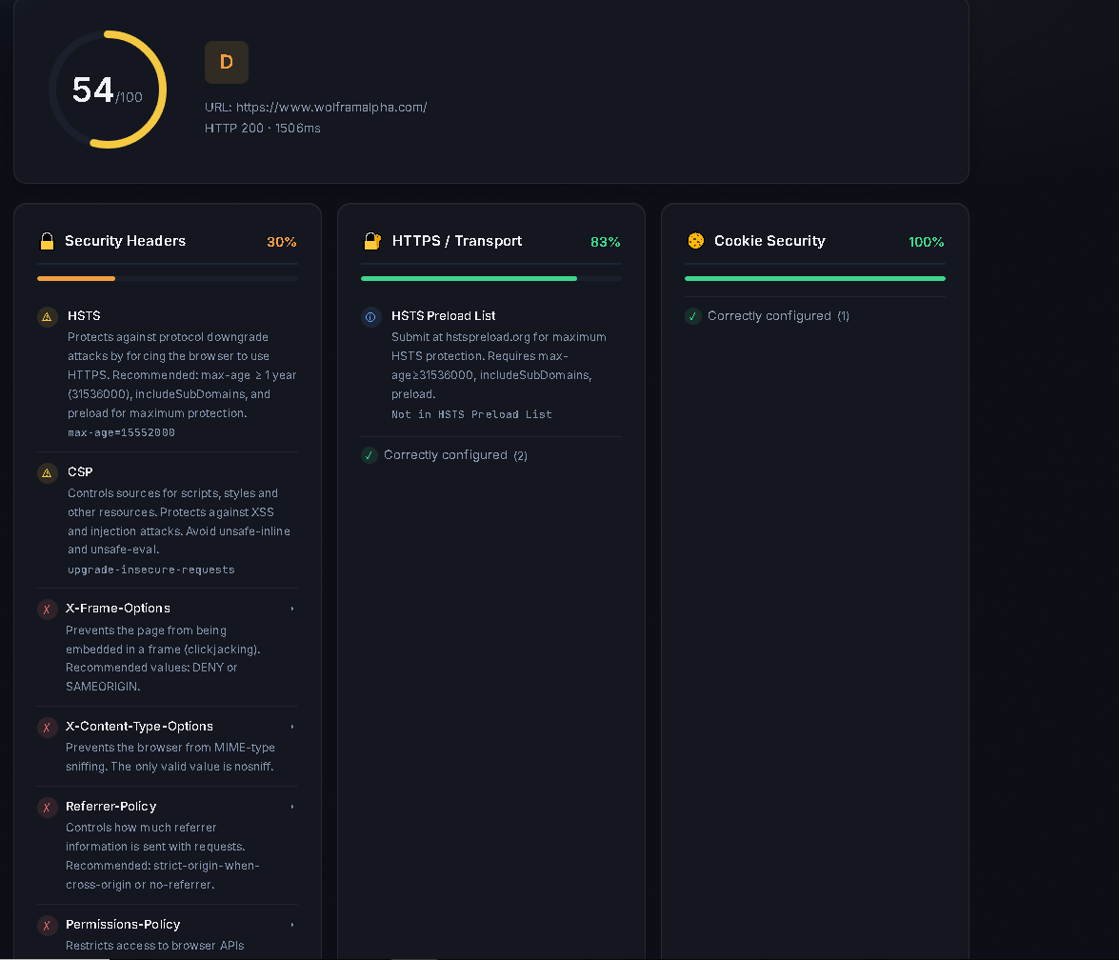
- TinyWow — бесплатные утилиты для работы с файлами.
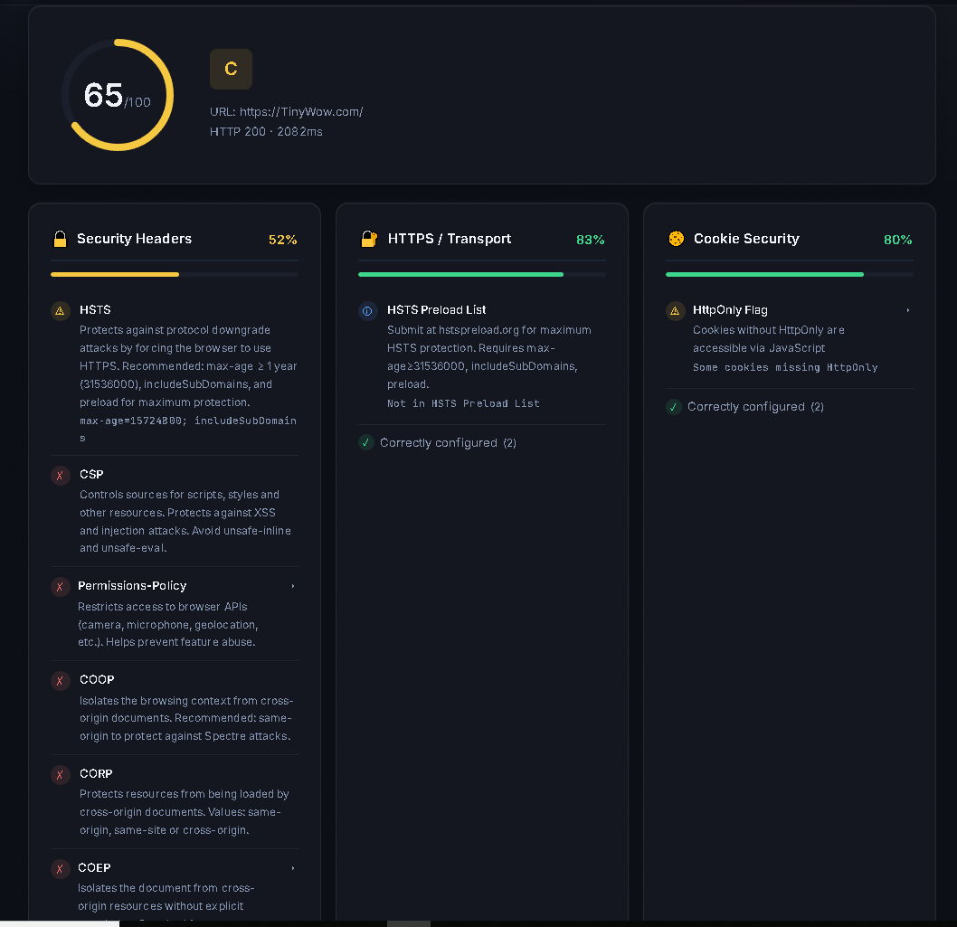
- Radio Garden — интерактивная карта радиостанций мира.
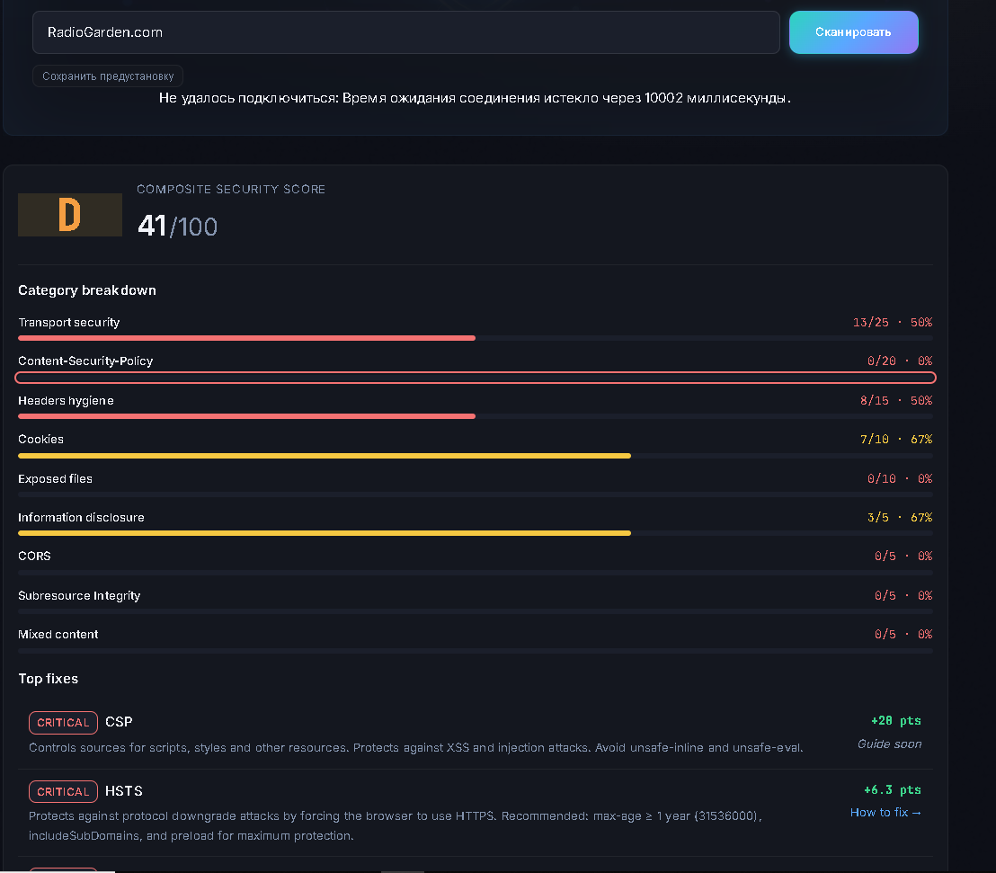
- iFixit — руководства по ремонту электроники и техники.
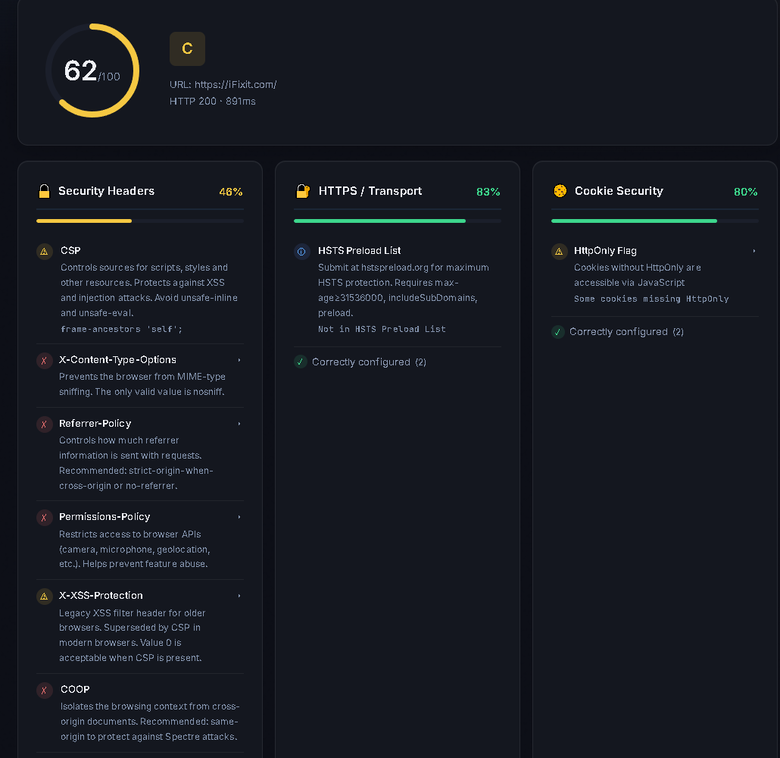
- MuscleWiki — каталог упражнений для разных групп мышц.
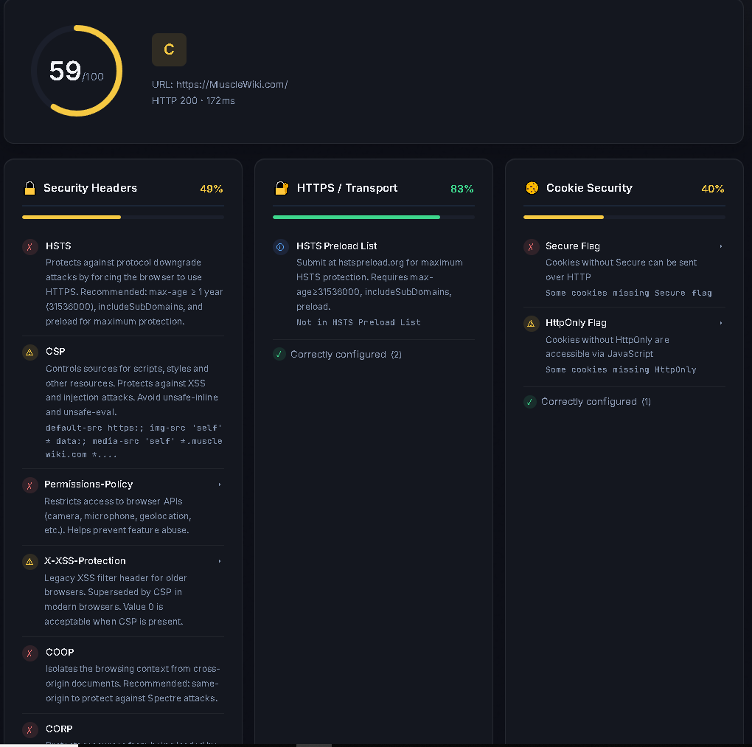
- Eat This Much — генератор планов питания и диет.
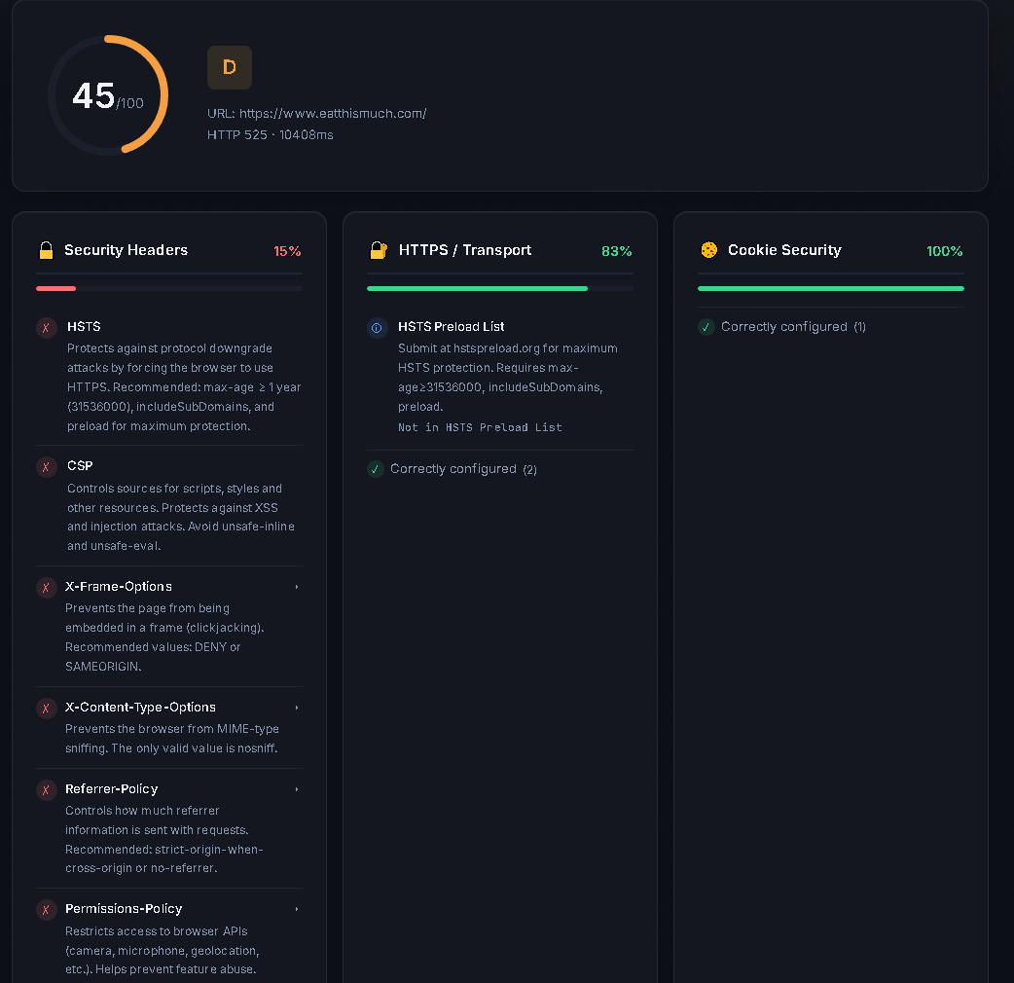
- AirPano — виртуальные 3D-путешествия и панорамы.
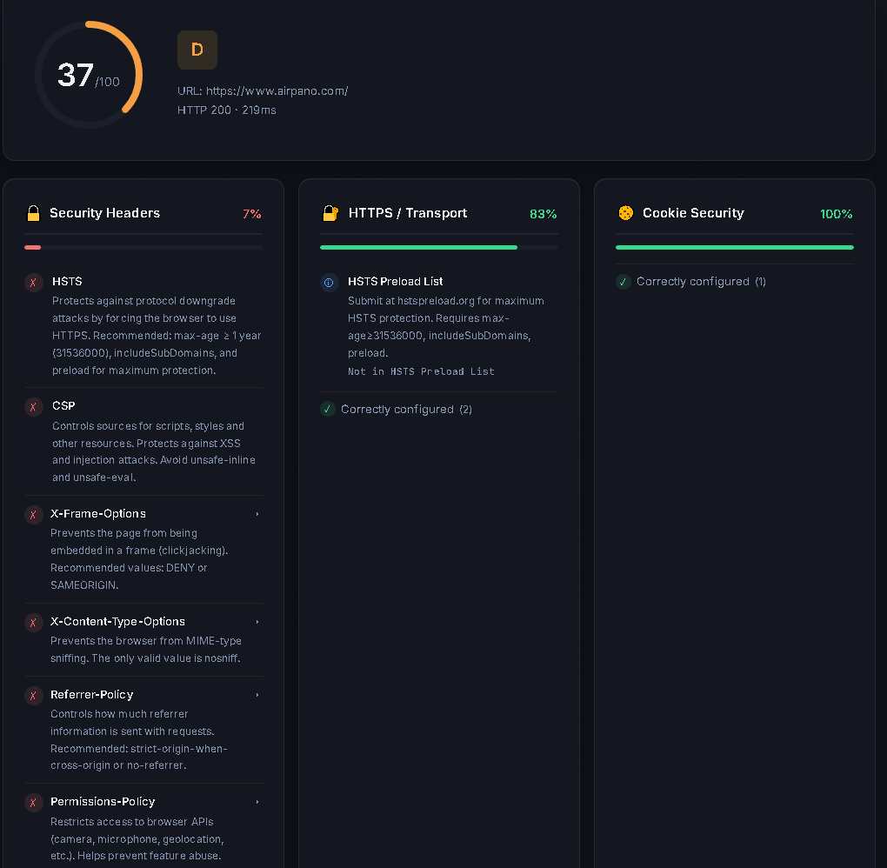

2 задание:

- Geoguessr — культовая игра, которая забрасывает вас в случайную точку мира на Google Карты, а вам нужно угадать по панорамам, где вы находитесь.

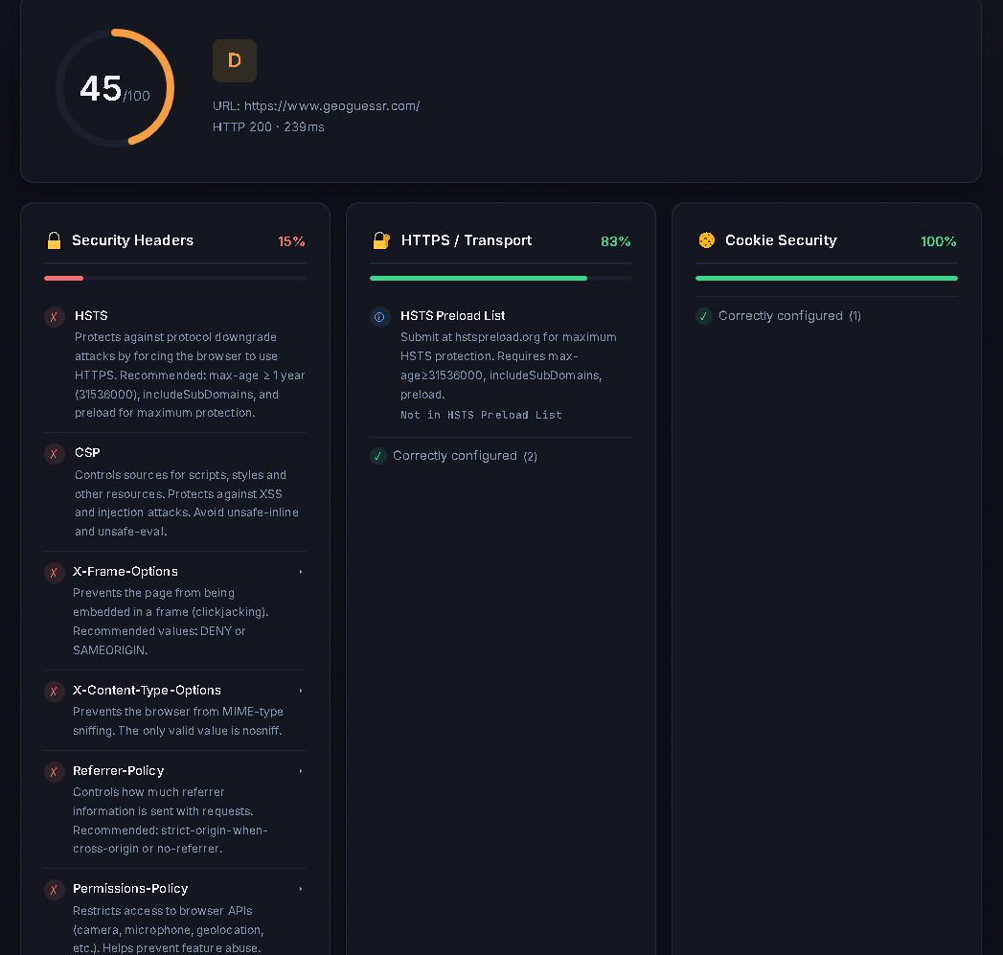

Top fixes
CriticalCSP
Controls sources for scripts, styles and other resources. Protects against XSS and injection attacks. Avoid unsafe-inline and unsafe-eval.
+20 ptsGuide soon
CriticalHSTS
Protects against protocol downgrade attacks by forcing the browser to use HTTPS. Recommended: max-age ≥ 1 year (31536000), includeSubDomains, and preload for maximum protection.
+6.3 pts
CriticalHSTS Preload List
Submit at hstspreload.org for maximum HSTS protection. Requires max-age≥31536000, includeSubDomains, preload.
+6.3 pts
HighX-Frame-Options
Prevents the page from being embedded in a frame (clickjacking). Recommended values: DENY or SAMEORIGIN.
+1.5 pts
HighX-Content-Type-Options
Prevents the browser from MIME-type sniffing. The only valid value is nosniff.
+1.5 pts

- This Person Does Not Exist — сайт, который при каждой перезагрузке страницы генерирует реалистичное фото человека, которого никогда не существовало в реальности.

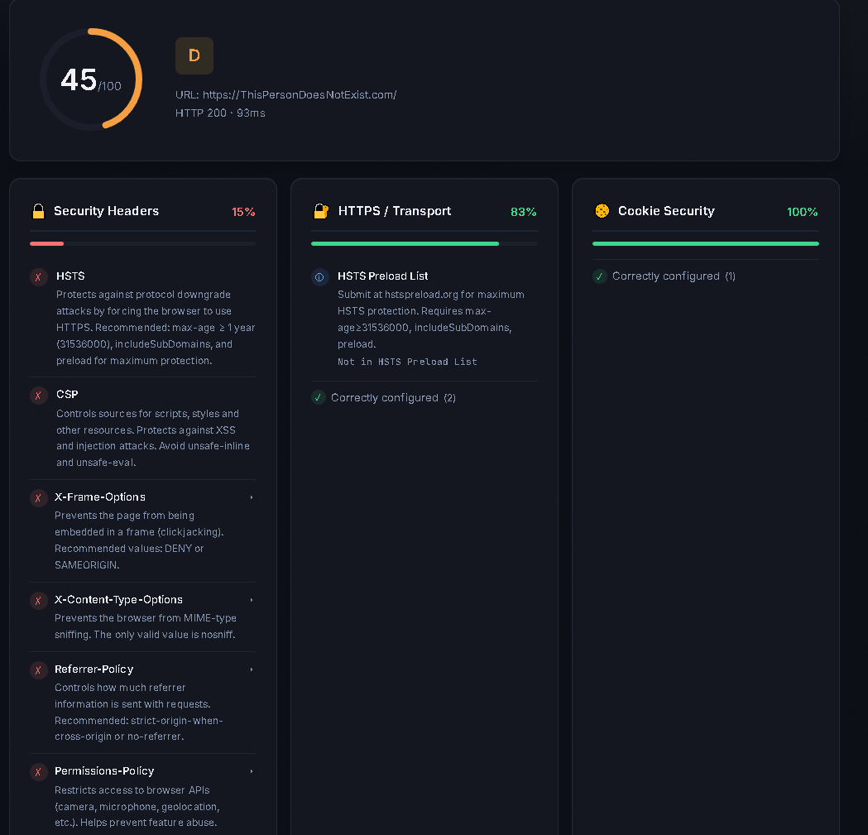

Top fixes
CriticalCSP
Controls sources for scripts, styles and other resources. Protects against XSS and injection attacks. Avoid unsafe-inline and unsafe-eval.
+20 ptsGuide soon
CriticalHSTS
Protects against protocol downgrade attacks by forcing the browser to use HTTPS. Recommended: max-age ≥ 1 year (31536000), includeSubDomains, and preload for maximum protection.
+6.3 pts
CriticalHSTS Preload List
Submit at hstspreload.org for maximum HSTS protection. Requires max-age≥31536000, includeSubDomains, preload.
+6.3 pts
HighX-Frame-Options
Prevents the page from being embedded in a frame (clickjacking). Recommended values: DENY or SAMEORIGIN.
+1.5 pts
HighX-Content-Type-Options
Prevents the browser from MIME-type sniffing. The only valid value is nosniff.
+1.5 pts

- 10FastFingers — популярный клавиатурный тренажер, где можно проверить свою скорость печати на русском и других языках.

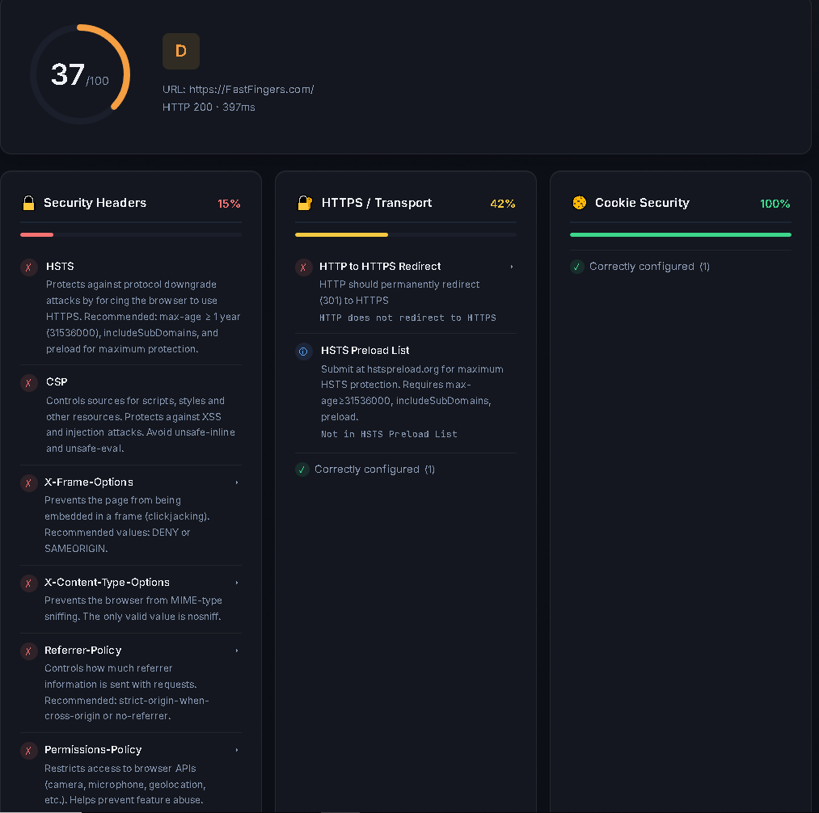

top fixes
CriticalCSP
Controls sources for scripts, styles and other resources. Protects against XSS and injection attacks. Avoid unsafe-inline and unsafe-eval.
+20 ptsGuide soon
CriticalHSTS
Protects against protocol downgrade attacks by forcing the browser to use HTTPS. Recommended: max-age ≥ 1 year (31536000), includeSubDomains, and preload for maximum protection.
+6.3 pts
CriticalHTTP to HTTPS Redirect
HTTP should permanently redirect (301) to HTTPS
+6.3 pts
CriticalHSTS Preload List
Submit at hstspreload.org for maximum HSTS protection. Requires max-age≥31536000, includeSubDomains, preload.
+6.3 pts
HighX-Frame-Options
Prevents the page from being embedded in a frame (clickjacking). Recommended values: DENY or SAMEORIGIN.
+1.5 pts

- VirusTotal — тот самый сервис для проверки ссылок и файлов на вирусы перед их открытием.

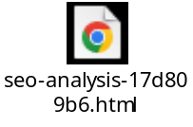 ( полное описание )

